FC OTTENDORF
Nordic-Walking-Kurs für Senioren
Oder körperlich eingeschränkte Personen
Empfohlen von der Bundesärztekammer,
dem deutschen Olympischen Sportbund

und dem Deutschen Turnerbund
6 x 120 Minuten
Walk Dich gesund
von 9-120
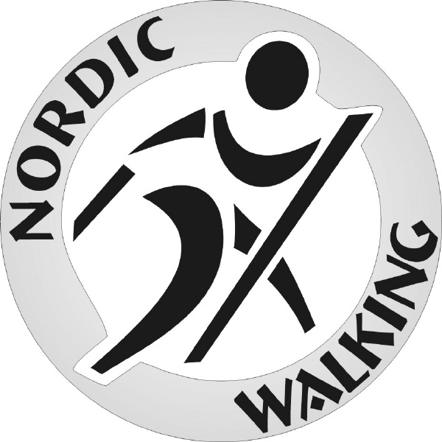
- Fitnessorientiertes Gesundheitstraining
- Gewichtsmanagement
- Rückentraining
- Ganzkörpertraining
- Outdoor-Training

Durch Nordic-Walking werden positiv beeinflusst:
Arthrosen, Asthma bronchiale, Depressionen, Diabetes mellitus, Durchblutungs-
törungen, Bulimie, Fettstoffwechsel, Ganzkörpermuskulatur, Immunsystem,
Körpergewicht, koronare Herzkrankheit, Osteoporose und Venenerkrankungen.

- Kursbeginn freitags .................14:30-16:30 Uhr

- Erlernen der NW-Soft- und Fitnesstechnik, Mobilisation, Kräftigen u. Dehnen, Kurzentspannung.

- Treffpunkt Hallengelände Ottendorf

- Bitte um Anmeldung bis spätestens -Tel.: 07971-8527 oder
1 Wo. vor Kursbeginn unter: -E-Mail: Efi-Wunderlich@gmx.de
-persönlich b. E. Wunderlich
Raiffeisenstr. 20
Gaildorf-Ottendorf

Kursgebühr für FCO-Mitglieder und

Kursgebühr für nicht FCO-Mitglieder 67,20 Euro.

Fragen Sie bei Ihrer Krankenkasse, in welcher Höhe Ihre Krankenkasse Kursgebührenzuschuss gewährt.

Kursleitung: Efi Wunderlich DSV Nordic-Walking Trainerin

Übungsleiterin „Breitensport für Ältere“ , Übungsleiterin B Sport in der Prävention

